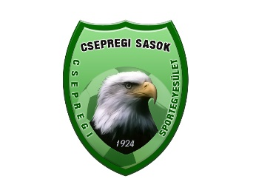
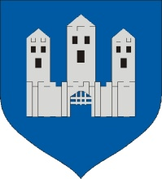
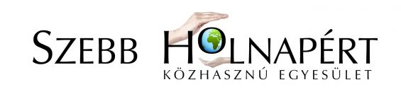

Tábor részletes szakmai programja

2018. augusztus 6. hétfő:

09.00-10.00 Tábor megnyitója a Malomkerti Sportlétesítményben
10.00-12.30 Ismerkedés a labdával, a labdarúgás alapismeretei
12.30-13.00 Ebéd
13.00-14.00 Ismerkedés az 1920-ban alapított Csepregi Sportegyesülettel
14.00-15.30 Játék minden mennyiségben, labdarúgó edzés
15.30-16.00 Uzsonna a Malomkertben

2018. augusztus 7. kedd:

08.45-09.00 Gyülekező
09:00-10:00 Autóbuszos utazás Celldömölkre
10:00-17:30 Egész napos fürdőzés, vízi játszótér a Vulkán Gyógy- és Élményfürdő területén, ebéd, uzsonna a helyszínen
18.00-19.00 Hazautazás

2018. augusztus 8. szerda:

09.00-12.30 Ügyességi vetélkedők, labdajáték minden mennyiségben
12.30-13.00 Ebéd
13.00-14.00 Ismerkedés az 2003-ban alapított Szebb Holnapért Közhasznú Egyesülettel
14.00-15.30 Játék minden mennyiségben, labdarúgó edzés
15.30-16.00 Uzsonna a Malomkertben

2018. augusztus 9. csütörtök:

08.45-09.00 Gyülekező
09.00-09.30 Autóbuszos kirándulás Kőszegre
10.00-16.30 Barangolás a Kőszegi hegységben, rálátás a környékre az Óház-kilátóból, ebéd, uzsonna a helyszínen
16.30-17.00 Hazautazás

2018. augusztus 10. péntek:

09.00-12.00 Ügyességi vetélkedők, labdajáték minden mennyiségben
12.30-13.00 Ebéd
13.00-15.30 Játék minden mennyiségben, labdarúgó edzés
15.30-16.00 Uzsonna a Malomkertben
16.00 Tábor zárása a Malomkerti Sportlétesítményben

A VIII. „Rúgd a bőrt” Nyári Focitábor felügyeletet biztosítói személyei: Kocsis Imre Gábor, Kocsisné Tűzkő Hajnalka, Koszorú Mihály, Maróti Katalin, Maximovics Cozmina Zsuzsanna, Vlasich Krisztián

